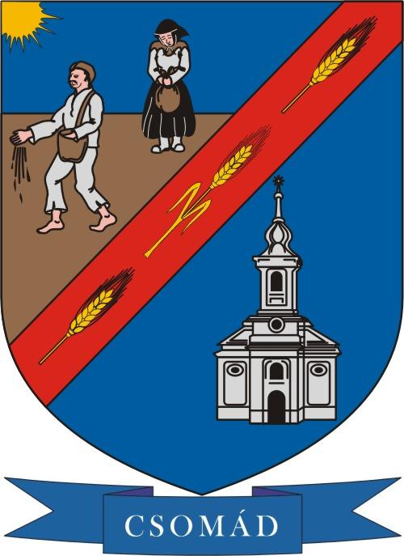
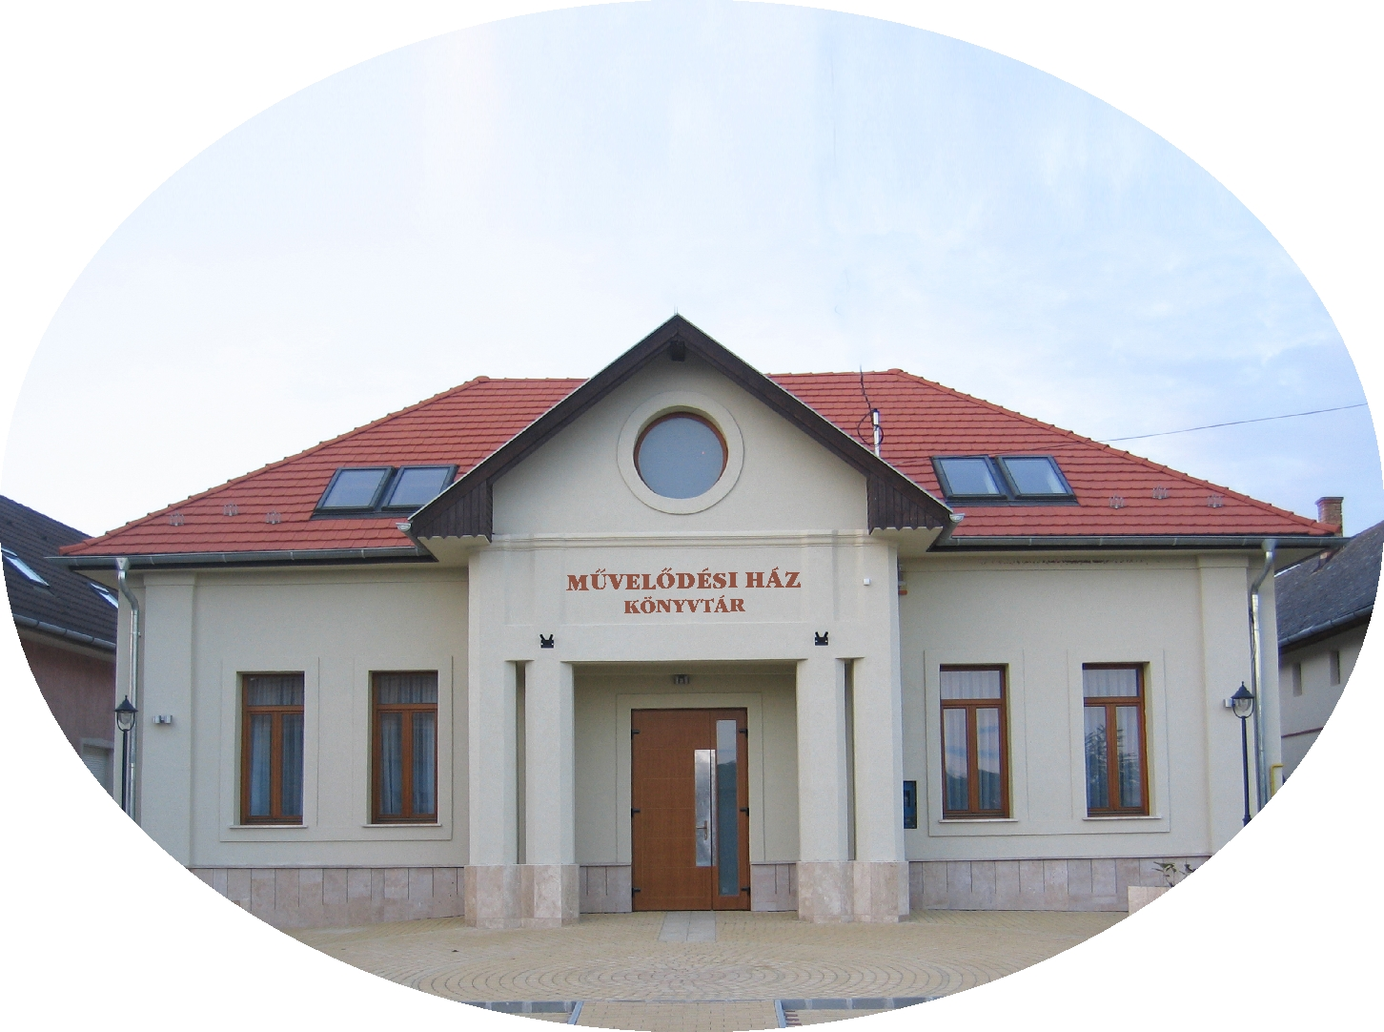
CSOMÁD MŰVELŐDÉSI HÁZ
KÖNYVTÁR
Csomád, Kossuth L. u 39.sz
Nyitva tartás Állandó programok
Hétfő: 15⁰⁰-20⁰⁰ 15⁰⁰-20⁰⁰ Edzőterem használata
16⁰⁰-16⁴⁵ Néptánc gyerekeknek
17⁰⁰-17⁴⁵ KARATE - kezdő
18⁰⁰-18⁴⁵ KARATE - haladó
19⁰⁰-21⁰⁰ IADO

Kedd: 13⁰⁰-19⁰⁰ 13⁰⁰-19⁰⁰ Edzőterem használata
Könyvtári Nyitva tartás 18⁰⁰-19⁰⁰ Gerinc torna
Kedd: 14⁰⁰-18⁰⁰ 19⁰⁰-21⁰⁰ Kendo

Szerda: 9⁰⁰-20⁰⁰ 9⁰⁰-20⁰⁰ Edzőterem (9⁰⁰-16⁰⁰ Női nap)
Könyvtári Nyitva tartás 9³⁰ ZENEBÖLCSI 0-3 éves korig
Szerda: 16⁰⁰-19⁰⁰ 10¹⁵ UGRI-BUGRI TORNA 1-4 éves korig
18⁰⁰-19⁰⁰ Angel dance –
19⁰⁰-21⁰⁰ IADO

Csütörtök: 13⁰⁰-19⁰⁰ 13⁰⁰-19⁰⁰ Edzőterem használata
Könyvtári Nyitva tartás 16⁰⁰-16⁴⁵ Gyógytorna ovisoknak
Kedd: 14⁰⁰-18⁰⁰ 17⁰⁰-17⁴⁵ KARATE - kezdő
18⁰⁰-19⁰⁰ Gerinc torna
18⁰⁰-18⁴⁵ KARATE - haladó
19⁰⁰-21⁰⁰ Kendo
Péntek: 10⁰⁰-18⁰⁰ 10⁰⁰-18⁰⁰ Edzőterem használata
Könyvtári Nyitva tartás
Péntek: 16⁰⁰-18⁰⁰ 17³⁰-18³⁰ Angel -dance

Edzőterem használatát a nyitvatartási időben lehet igénybe venni, csak helyi lakosok részére, 16 év korhatár felett a házirend előírása szerint.
Szeretettel várjuk az érdeklődőket!
Érdeklődés a programokról, a Művelődési Ház és
Közösségi Ház (régi iskola) igénybevételéről és bérléséről
Művelődési Ház vezetőjénél: Salamonné Sinkó Mária 06-20-442-8610

Kedves Csomádi Olvasók!

Megújult könyvtárunkba szeretettel várjuk az érdeklődőket könyvtári nyitva tartásainkban, állományunk tovább gazdagodott új könyvekkel, folyóiratokkal és internet használattal. Bizonyára önök is találnak kedvükre valót.

Könyvtári Nyitva tartás

Kedd: 14⁰⁰-18⁰⁰

Szerda: 16⁰⁰-19⁰⁰

Csütörtök: 14⁰⁰-18⁰⁰

Péntek: 16⁰⁰-18⁰⁰

Szeretettel várunk minden kedves olvasót és érdeklődőt könyvtárunkba.
A könyvtári órákban szabadtársalgási lehetőséget, ismerkedést, barátkozási légkört, kellemes időtöltést kínálunk minden korosztály számára.

Könyvtárosok: Bazsikné Kővári Krisztina
Salamonné Marika

Művelődési Ház, Könyvtár telefonszáma: 06-28-366-785

